Присоединение к таблице games таблицы years и вывод id игр под которыми они находятся в таблице games, названия игр с их годом выпуска если в названии разработчика игры нет Rock и отсортированный по именам 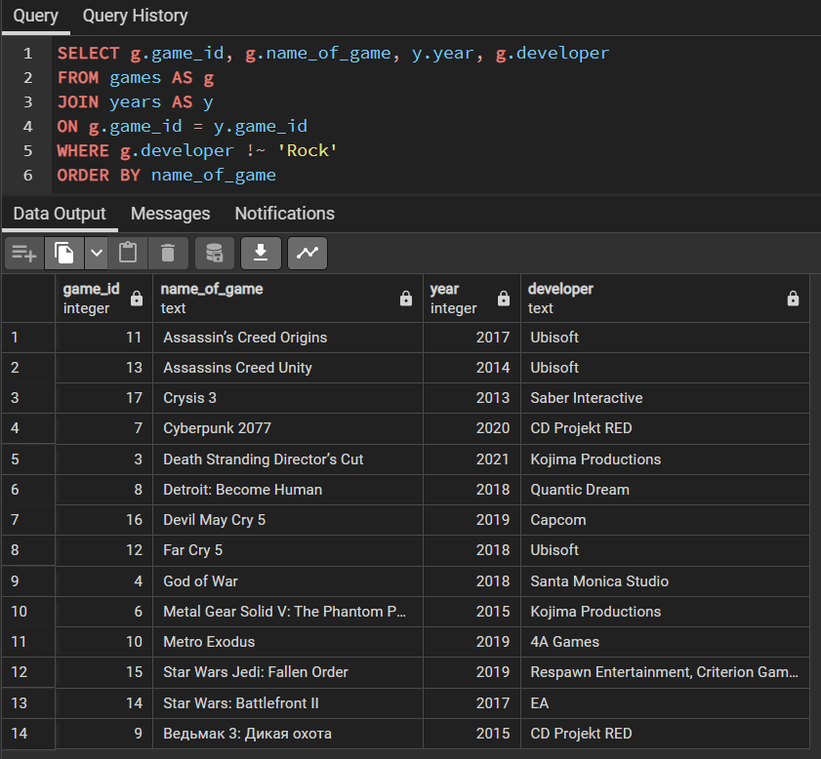

три способа выполнения соединения таблицы с самой собой, первый в котром СУБД соединяет каждую строку первой таблицы с каждой строкой второй таблицы, т. е. формирует декартово произведение таблиц — все попарные комбинации строк из двух таблиц. Затем СУБД отбрасывает те комбинированные строки, которые не удовлетворяют условию, приведенному в предложении WHERE.

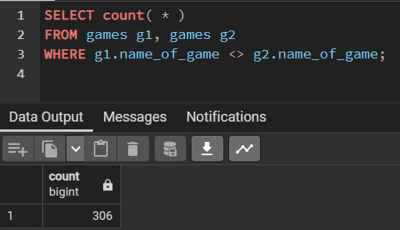

Во втором варианте запроса используется соединение таблиц на основе неравенства значений атрибутов. Тем самым переносится условие отбора результирующих строк из предложения WHERE в предложение FROM.

Собственно вернется столько же строк сколько и в прошлом

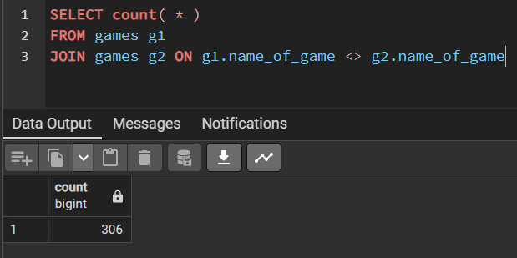

Третий вариант предусматривает явное использование декартова произведения таблиц. Для этого служит предложение CROSS JOIN. Лишние строки, как и в первом варианте, отсеиваются с помощью предложения WHERE:

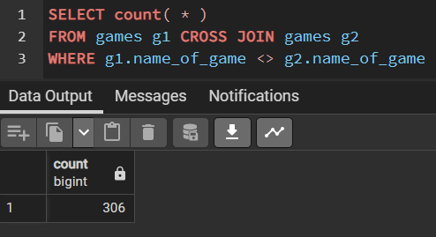

Создал многотабличный запрос с левым внешним соединением, выводим строки с играми к которым я не написал свое мнение(mypov)

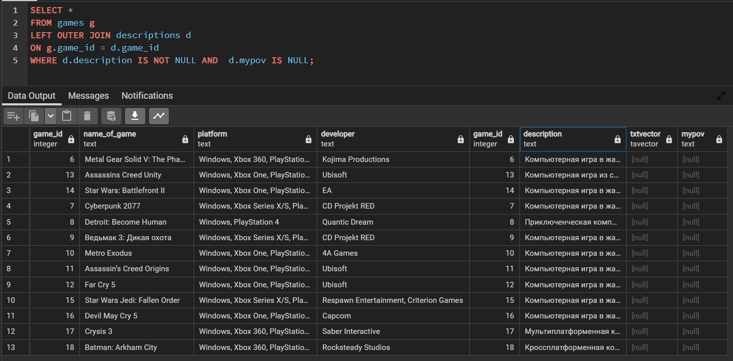

Присоединил сразу много таблиц чтобы узнать много данных об играх, записи только 3 потому что в таблице с оценками(marks) только 3 оценки, то есть запрос выводит только строки в которых выполнены все условия

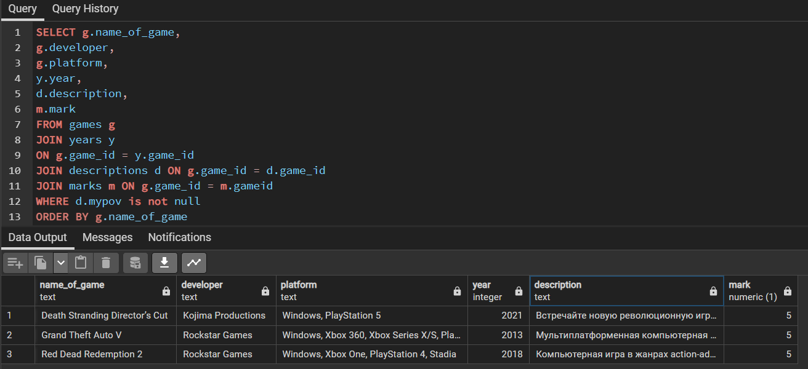

В предложении FROM используя внешнее соединение можно создавать виртуальные таблицы, сформированные с помощью ключевого слова VALUES, я показал выход игр по годам, при этом даже если нет совпадения, как например, между годами 2000 и 2010, то все равно создается строка

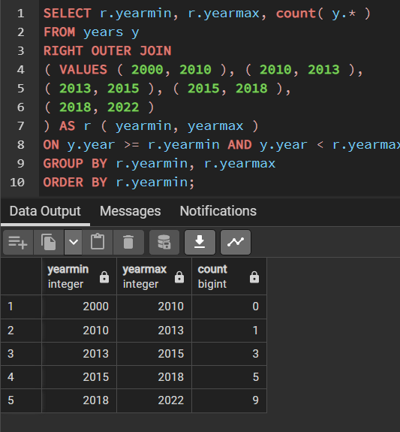

объединения множеств строк — UNION. Строка включается в итоговое множество (выборку), если она присутствует хотя бы в одном из них. Строки-дубликаты в результирующее множество не включаются

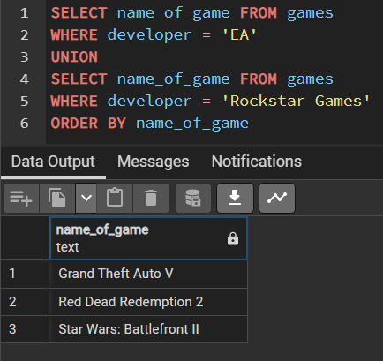

операция пересечения множеств строк — INTERSECT. Строка включается в итоговое множество (выборку), если она присутствует в каждом из них. Строки-дубликаты в результирующее множество не включаются. У меня не включается потому что нет игр которые бы разработали ЕА и Rockstar Games вместе

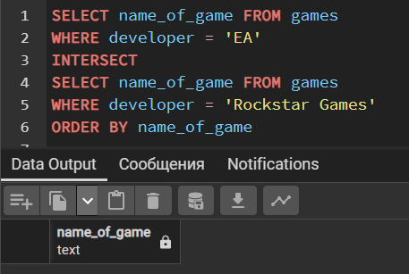

разности множеств строк — EXCEPT. Строка включается в итоговое множество (выборку), если она присутствует в первом множестве (выборке), но отсутствует во втором. Строки-дубликаты в результирующее множество не включаются